**Gdzie kupić pasek do spodni arcade?**

**W naszym artykule znajdziesz odpowiedź na pytanie gdzie kupić pasek do spodni arcade a także dlaczego warto skupić się na tym produkcie.**

**Modny pasek do spodni arcade**

jest wiele akcesoriów w naszej szafie które niezbędne są do tego by stworzyć wygodną stylizacje jednym z nich jest pasek do spodni, który umożliwia nam dopasowanie wymiarów spodni w pasie do naszych potrzeb. Jednym z produktów, na który warto zwrócić uwagę jest [pasek do spodni arcade](https://equip.pl/firm-pol-1573043090-Arcade.html).

**Gdzie kupować paski do spodni?**

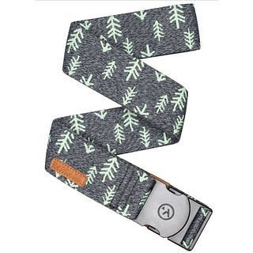

w sklepach stacjonarnych znajdziemy oczywiście szeroki wybór pasków do spodni zarówno tych wykonanych ze skóry ekologicznej i jak i ze skóry naturalnej Niemniej jednak w czasie kiedy sklepy stacjonarne pozostają zamknięte możemy znaleźć alternatywę w postaci sprawdzenia ofert sklepów internetowych. To właśnie w jednym z nich znajdziemy **pasek do spodni arcade**.

**Pasek do spodni arcade w Equip**

*Pasek do spodni arcade* umożliwi nam wygodne noszenie spodni nawet odrobinę za dużych. W sklepie internetowym Equip znajdziemy szeroki wybór pasków w ciekawej kolorystyce z nietuzinkowymi fakturami, zarówno dla kobiet i mężczyzn jak i dla dzieci. Dostępnych jest wiele rozmiarów, które z łatwością dopasujesz do potrzeb twoich i swoich bliskich. Sprawdź online już dziś!